东大学生参加美国加州波莫那州立理工大学国际学生领导力项目受益归来
[编者按：美国CPP是我校合作院校，该校的国际学生领导力项目，我校学生参加过多期，反映良好。该校负责国际交流的全球教育交流学院LISA院长的团队与我校合作了10年，知根知底。这里汇集了我校土木学院参加该校寒假项目的丁彦月、王培龙两位同学的心得体会，与大家分享。]
美国加州波莫那州立理工大学（英文简称：Cal Poly Pomona 或者CPP）是一所公立综合性大学，地处南加州大洛杉矶地区，风景优美，气候宜人。CPP目前有24, 000多名学生，是美国加州州立大学体系23所大学之一，拥有9大学院，130多个学位项目，是全美七大理工大学之一。CPP的办学理念: 知行合一（LEARN BY DOING）。
CPP国际学生领导力项目旨在提高和培养学生的领导才能、团队合作能力、解决问题的能力、公共演讲能力、战略管理等综合才能。帮助学生获得在未来社会可以立足和成功的国际视野和领导力。2017年寒假国际学生领导力项目从2017年1月22日至2月4日，有来自东南大学、河海大学、江汉大学和大理大学的16名学生参与。两周的项目安排了紧凑的课程、丰富的活动、名校参观以及周末出游。春节期间该校还特别组织了春节联欢会，给同学们热热闹闹过大年，发红包、吃饺子、看节目，一样也不能少。国际学生领导力项目致力于让学生在学习知识、锻炼能力的同时深入体验美国文化，是一次让学生终身受益的体验。
学生心得
丁彦月: Cal Poly Pomona是一所非常美丽的学校，我们住在学校自营的酒店里，每天早上起来的动力都是自助餐厅好吃又营养的早餐。
校园里有许许多多多小松鼠和小白兔，每一栋建筑都有自己独特的风格，Student Recreation Center里面更是各类设施齐全。
去的这段时间恰逢学校的乐队在排练以及国际留学生欢迎会。两周来，着实体会到了深深的美国校园文化。
通过一周的课程学习，不仅系统的学习到了中美文化、演讲能力与领导力的知识，更重要的是学会了许多日常英语和概念的地道表达方法。最令人印象深刻的是这里的每一位老师和同学都有自己强烈的性格特点，这些特点既可爱又暖心。
一直陪着我们一起上课、活动和外出的项目助理都是和我们年龄相仿的美国本地学生，从他们身上我们也学到了很多，也建立起了跨国友谊！
我最喜爱的老师是Dr. John Patrick，老师说，没有人是完美的，以他自己为例子，虽然有一张帅气的脸蛋和聪明的头脑，奈何不爱运动身材不好。JP头前有一缕黄毛，总是时不时甩一下，简直酷毙了。
最后，特别感谢一直陪伴我们两周的学生助理和Candy，在这里不仅感受到了加州温暖的阳光，更是大家sunshine的热情。------东南大学土木工程学院 丁彦月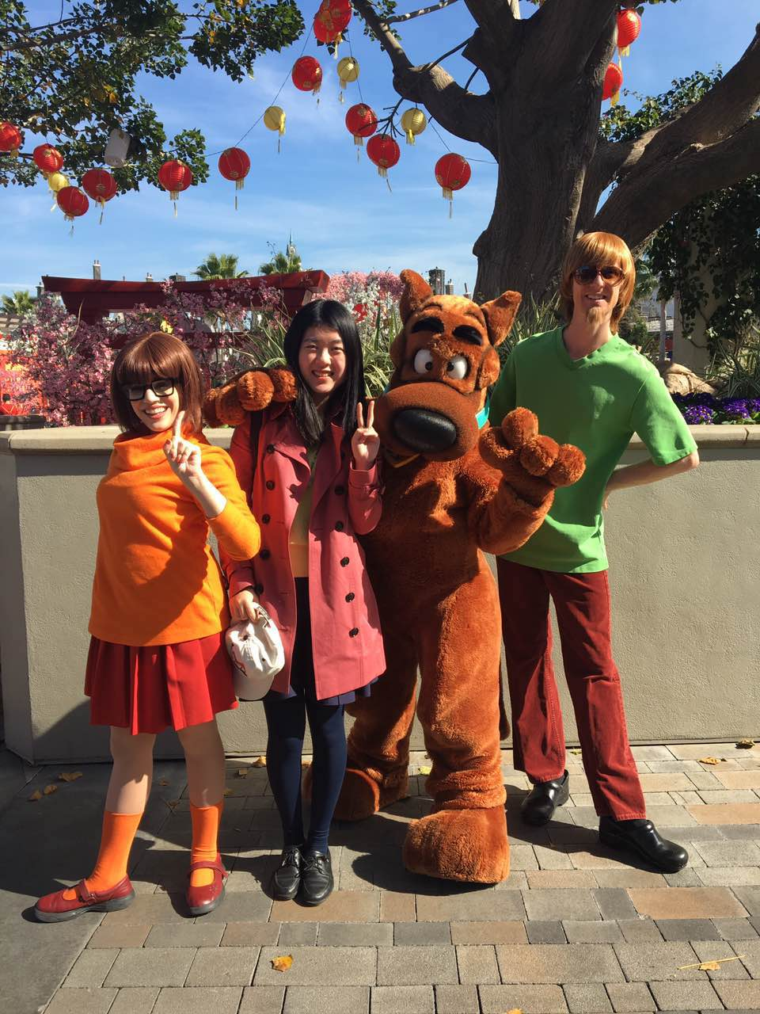丁彦月同学在洛杉矶好莱坞环球影城
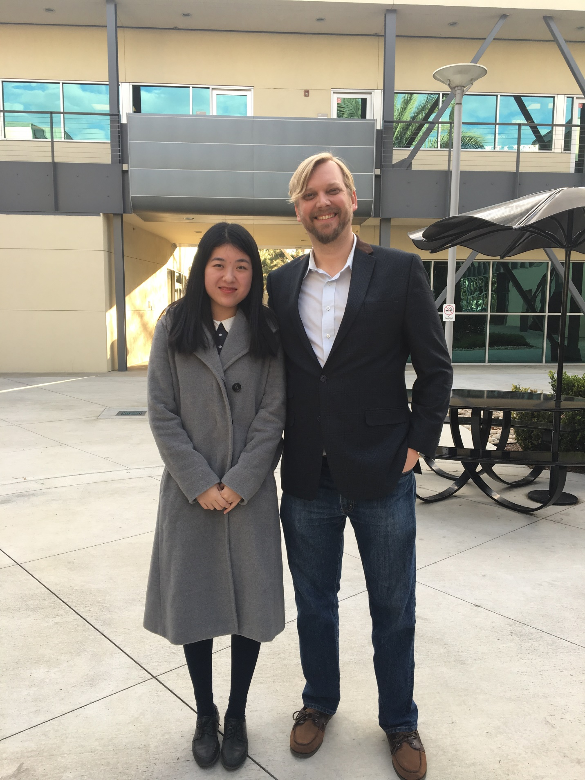丁彦月同学和Dr. John Patrick在CPP教学楼前合影

王培龙: 通过这次Cal Poly Pomona寒假领导力项目的学习，我感到受益匪浅。
这次的经历不仅使我学到了项目本身的丰富的领导力知识，更多的是让我体验到了美国的教学风格与人文环境。
在课堂上，教授的全英文教学既考验了我们的英语听说及思考能力，也向我们展示了美国课堂的学习氛围，为以后出国留学提前做好心理准备，即便以后不出国，想来这也是一次难得的经历体验。
课堂外，还有着丰富的活动与游览项目，让我更深入的了解了美国文化与生活，着实开阔了眼界。
课堂内外都有美国本地的大学生陪同我们一起学习、一起活动、一起外出，我们也成为了好朋友。
这次项目还让我深入体验美国文化和风土人情，身临其境才发现真实的美国和影视作品里的不同，阳光灿烂的南加州，热情友好的老师和项目助理。
总之，这次游学给我的最大感受是，世界这么大，我还想去走走。体验一下发达国家的生活，顺便听听领导力课程，是不错的选择。
Dr. David Karber是我非常敬佩的教授，他丰富的学识、敬业的精神、友善的态度都给我留下了非常深刻的印象。Karber教授说他去过很多几次中国，对中国有着深厚的感情，现在是地球村，大家应该抱着开放、接纳和宽容的态度，求同存异，共同发展。
特别感谢Cal Poly Pomona的老师们在项目期间认真的教学和无微不至照顾，给了我一个阳光明媚的温暖寒假！------东南大学土木工程学院 王培龙
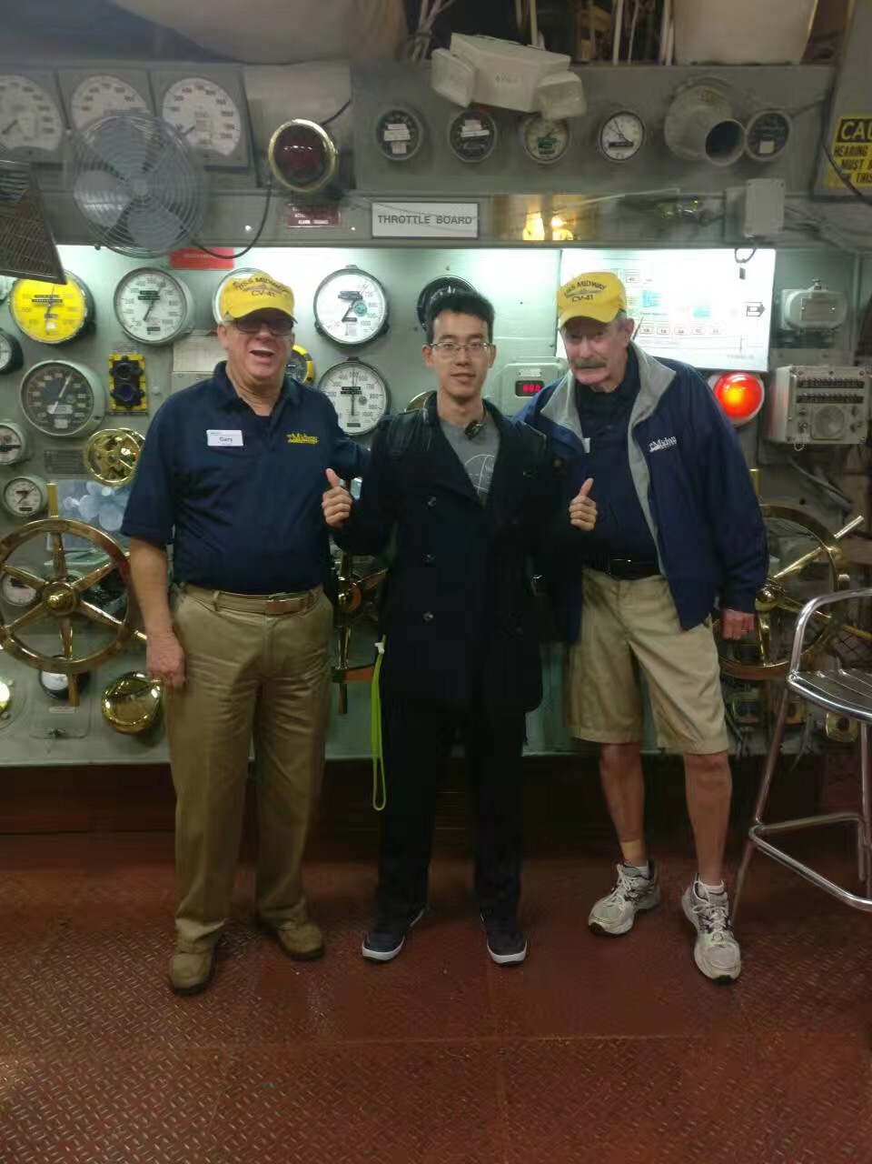王培龙同学在圣地亚哥美国海军中途岛航空母舰博物馆
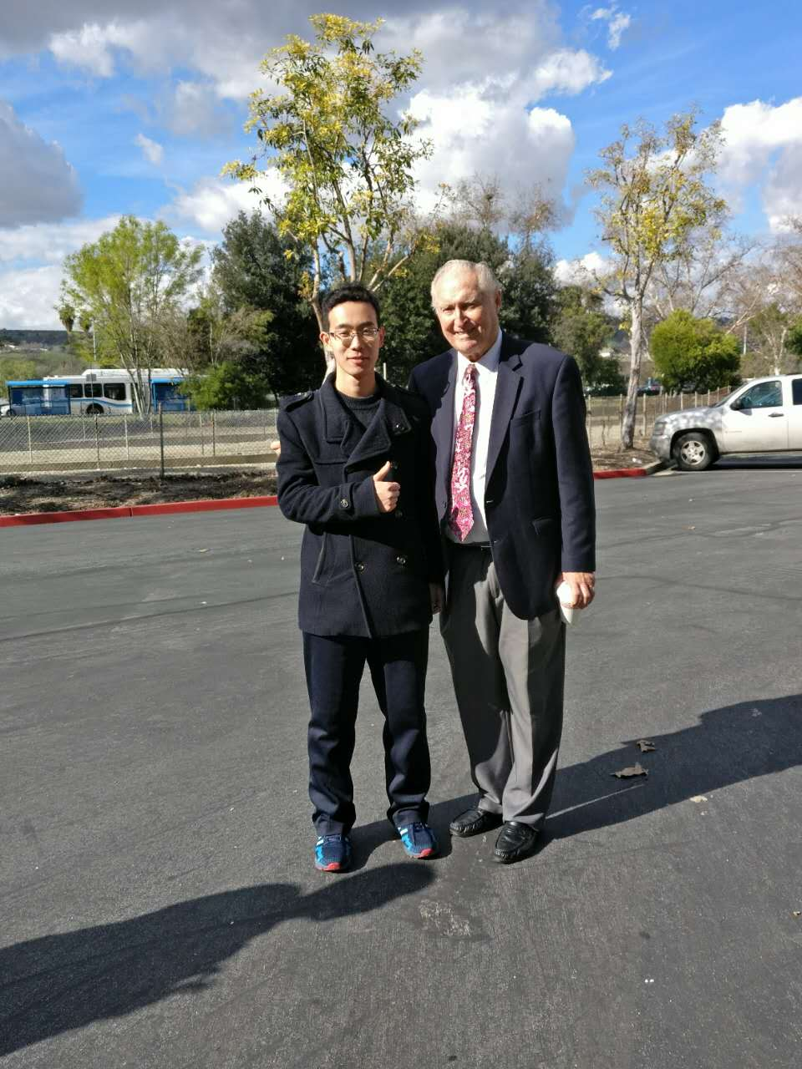王培龙同学和Dr. David Karber在CPP合影

